Általános Tájékoztató

2025. évi XII. Országos Ifjúsági és a XI. Országos Hagyományos Tűzoltóverseny

Helyszín: Tata

Időpont: 2025. június 27–29.

Térkép linkje:

<https://www.google.com/maps/d/u/0/viewer?mid=1oDvAn5dTbi0TGBoftQVyCv-lciMwJqY&ll=47.64386574651133%2C18.336720300000025&z=16>

**Regisztráció**

Megérkezéskor minden résztvevőnek (**VERSENYBÍRÓK ÉS CSAPATOK IS!**) az Esély Alapítvány Tatai Táborában található regisztrációs ponton kell jelentkeznie.

• A regisztráció során megkapják a résztvevők az étkezési jegyeket, karszalagokat és egy kulacsot, melyre ragasszák fel a matricát, írják rá a csapatuk nevét és a saját nevüket. A kulacsokat mindkét helyszínen fel lehet tölteni, minden vízvételi hely ivóvíz minőségű.

Minden csapat kap egy csomagot a versenyen résztvevők számával megegyező számú Emléklappal.

Kérdés esetén hívható Schäffer Ágnes a regisztrációs bizottság vezetője. Tel.: +36/30/392 5429

# Szállás és Étkezés

ÉTKEZÉS CSAK KARSZALAGGAL ÉS ÉTKEZÉSI JEGGYEL EGYÜTT VEHETŐ IGÉNYBE!

-**Versenybírók** elszállásolása és étkezése a NUSI Tata Edzőtábor “A” épületében lesz.

Cím: 2890 Tata, Baji út 21.

A szálloda recepcióján be kell jelentkezni! Versenybírók étkezése az Edzőtáborban lesz.

• A **csapatok** elszállásolása és étkezése az Esély Alapítvány tatai táborában történik.  
 Cím: 2890 Tata, Fáklya utca 4.  
 További információ az Esély Alapítvány Tatai Táboráról:

<https://www.eselybudapest.hu/tatai-taborunk/galeria/>

• Ágynemű biztosított a szálláson. Távozáskor kérjük az ágynemű huzatot lehúzni és összehajtva elhelyezni az ágy végén!

• Speciális étrendet igénylők kérjük, saját felelősségükre tartsák be a diétájukat, allergiájukat jelezzék előre.

• A táborban 24 órás portaszolgálat működik. A tábor hátsó kapuját és a kocsibejáró kapuját 22:00-kor zárják, ezután a személyek közlekedése az első kiskapun lehetséges. Ezután a gépkocsival történő be és kihajtási szándékot a portán kell jelezni.

A tábor területén büféautomaták (kévé, üdítő, édesség) találhatók, melyek cask készpénzzel működnek.

**A fürdés a tatai Öreg-tóban csak saját felelősségre lehetséges!**

# Programok helyszínei

**Tűzoltóverseny**:

• NUSI Tatai Edzőtábor  
 Cím: 2890 Tata, Baji út 21.

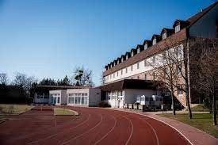 

**Tábori Olimpia**:

Esély Alapítvány Tatai Tábora

Cím: 2890 Tata, Fáklya utca 4.

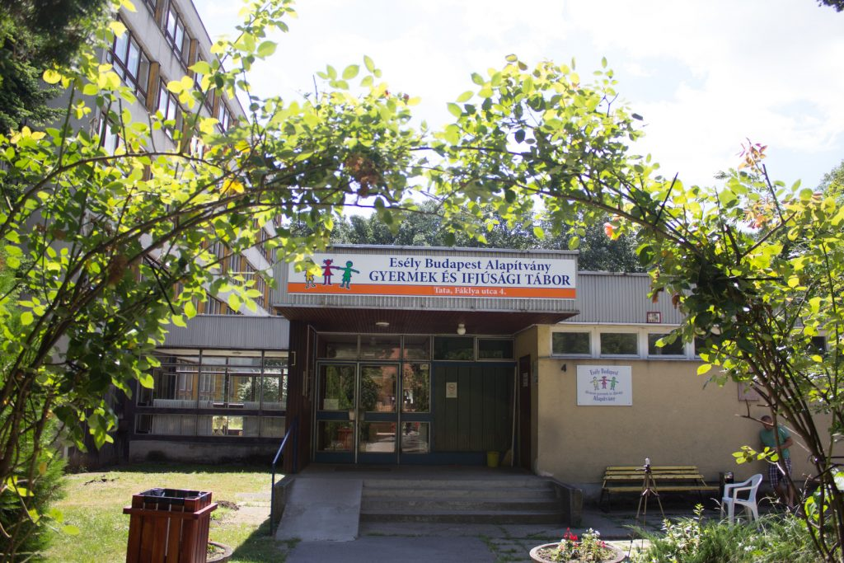 

# A csapatokkal kapcsolatos tudnivalók

• A csapatok hozzák magukkal az e-mail mellékletében található nyomtatványok közül az alábbiakat:

1. CSAPATNÉVSOR nyomtatvány **két példányban** kitöltve
2. BELFÖLDI CSOPORTOS BEJELENTŐ lapokat **két példányban** kitöltve
3. IFA Nyilatkozat nyomtatványt **két példányban** kitöltve, (**mentesség esetén** töltendö)
4. Szülői nyilatkozat (14 év alatti gyermek esetén kitölteni) **egy példányban** kitöltve

Minden versenyzőnek kötelező hozni:

- Fényképes igazolványt (személyi, diákigazolvány, útlevél vagy ifjúsági tűzoltó igazolvány)

- TAJ kártyát

- Egyéni tisztálkodó felszerelést és törölközőt.

Fontos: A verseny előtt orvosi igazolást nem kérnek, de a részvétel mindenki számára saját felelősségre történik.

# Parkolással kapcsolatos tudnivalók

**Edzőtábor**

Baji úton az edzőtábor előtt lévő párhuzamos parkolók, Edzőtábor területén található parkolók és szükség esetén a használaton kívüli focipálya területén.

**Esély Alapítvány Tábora**

Személyautóval és kisbuszokkal a tábor területén, nagybuszokkal a tábor előtti bekötőúton párhuzamos parkolással. Nagybusszal a tábor területére behajtani tilos!

# Egyéb tudnivalók

• A verseny során minden csapat hozhat zászlót, lobogót, kabalát, amely a saját vagy küldő megye jelképe.

• Kérjük, hogy a versenyzők tartsák tiszteletben a rendezvény nyugalmát, méltóságát és a többi résztvevő szórakozását.

• Minden csapat készítsen egy rövid bemutatkozó szöveget (egyesület, település stb.), amit a verseny folyamán a moderátor felolvas.

- A verseny során egészségügyi ellátás biztosított.

-Szombaton este az Esély Tábor területén található Csillag épületben rendezendő DISCO ingyenesen látogatható.

-A verseny hétvégéjén Tatán “Víz, Zene, Virág” zajlik a városban. A fesztiválra belépőjeggyel lehet bemenni. Aki szeretné felkeresni a fesztivált, az arra szóló belépőjegyet saját magának kell vásárolni. A Tűzoltó Verseny résztvevőinek kedvezményes árú jegy vásárlására nincs lehetőség.

# Fontos link

A versennyel kapcsolatos további információk:

👉 <https://www.tuzoltoszovetseg.hu/hirek/2076>

💬 A verseny szervező bizottsága minden résztvevőnek balesetmentes, kellemes utat kíván Tatára!